Лабораторна робота № 3

**СТВОРЕННЯ МОДЕЛІ КРУЖКИ ВИКОРИСТОВУЮЧИ ТЕХНІКУ ПОЛІГОНАЛЬНОГО МОДЕЛЮВАННЯ**

***Завдання:*** навчитися створювати елементи кухонного посуду використовуючи техніку полігонального моделювання

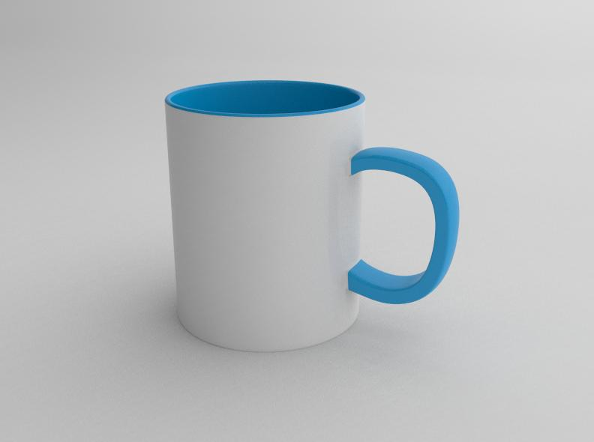

**Хід роботи**

1. Запускаємо 3ds Max і створюємо об’єкт **Cylinder (Циліндр)** знаступними параметрами:

Radius: 40mm

Height: 95 mm

Height Segments: 1

Cap Segments: 2

Sides: 32

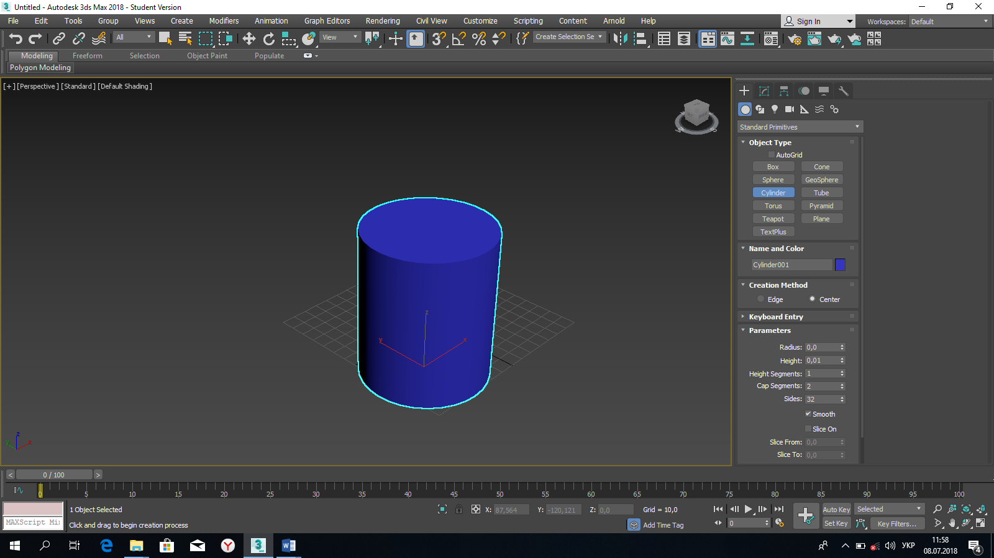

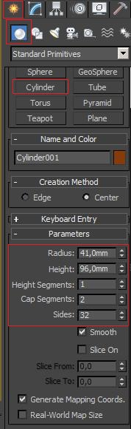

1. Використовуємо полігональне моделювання.

Конвертуємо циліндр в **Editable Poly** (полігони, що редактуються)

Полігональне моделювання - один з найпоширеніших способів створення моделей в 3D-графіці. Цей спосіб дозволяє здійснити редагування примітивів на рівні подоб'ектов Вершин, Ребер, Граней, Границь, Полігонів, Елементів.

Для цього натискаємо правою кнопкою миші на вільному полі. У вікні, що відкрилося вибираємо **Convert To**, а потім **Convert to Editable Poly.**

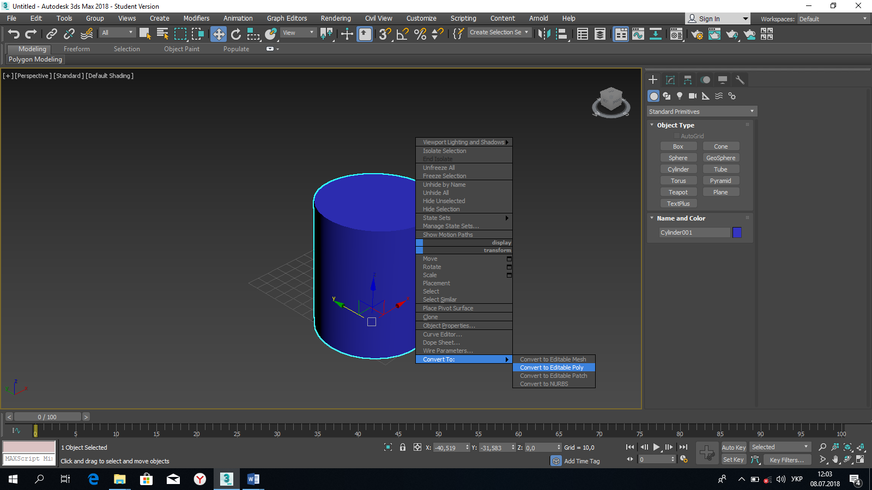

В режимі виділення полігонів (можна натиснути 4 на клавіатурі) виділимо центральні полігони зверху циліндра, утримуючи клавішу Ctrl.

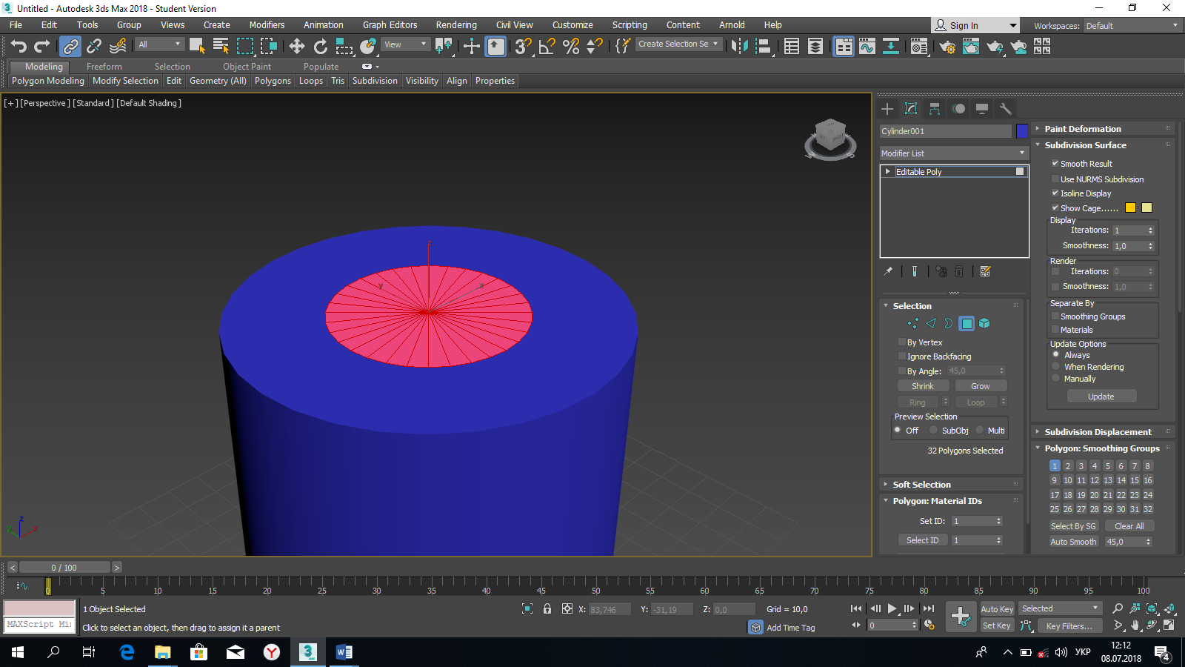

За допомогою інструмента Scale (масштабування) збільшимо полігони у площині XY так, як показано на рисунку:

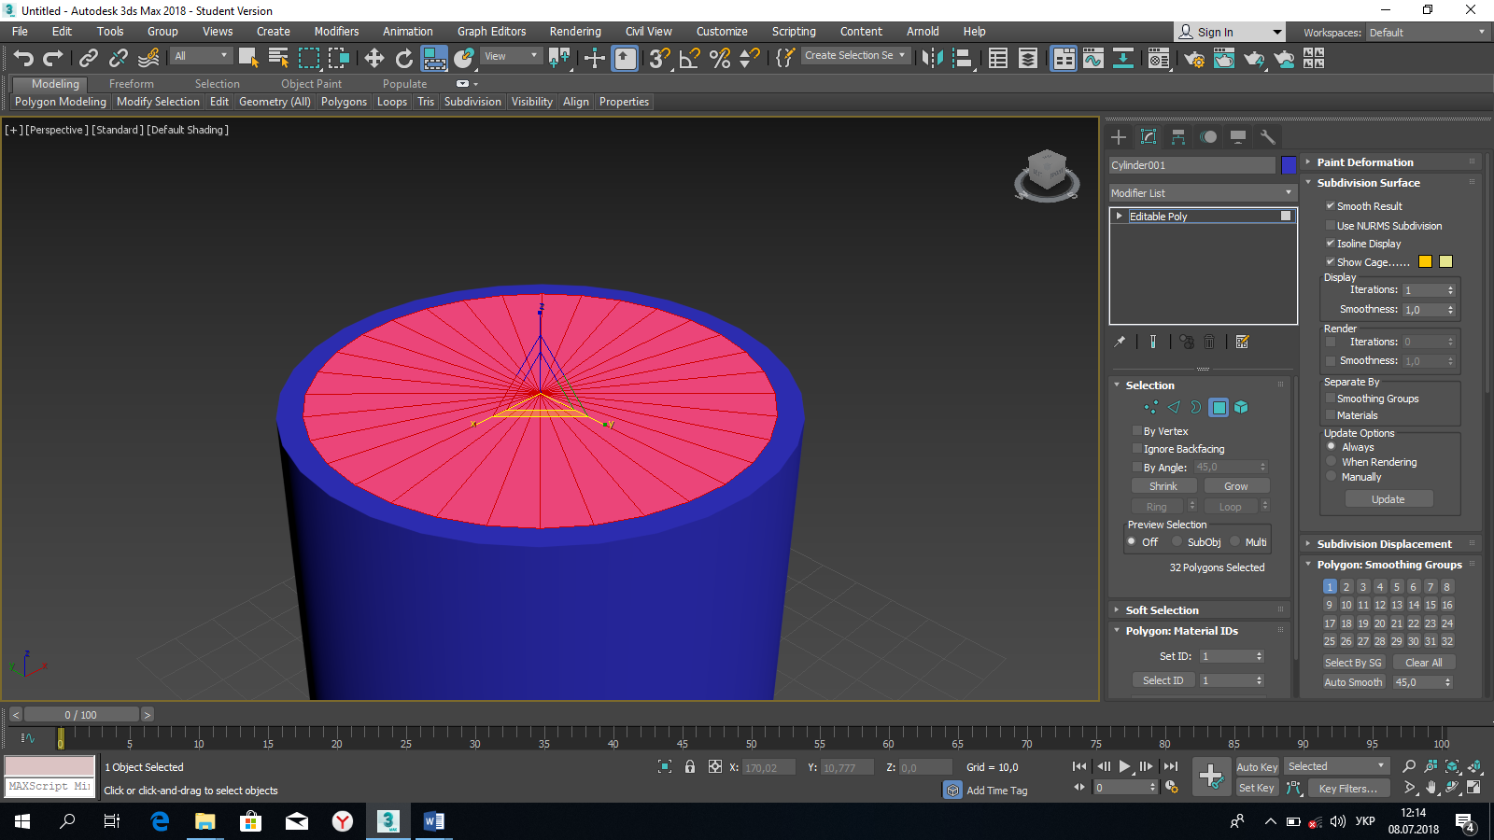

Тепер в стеку Edit Polygons знайдемо параметр Extrude і примінимо його до виділених полігонів зі значенням висоти рівної (-90) мм.

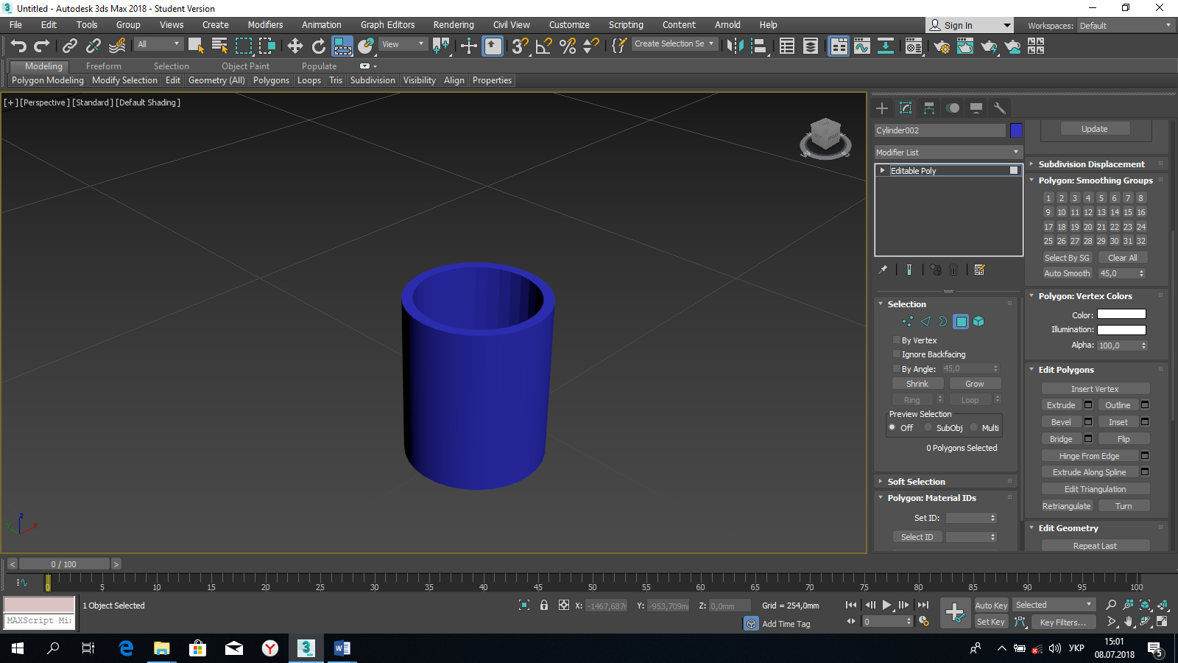

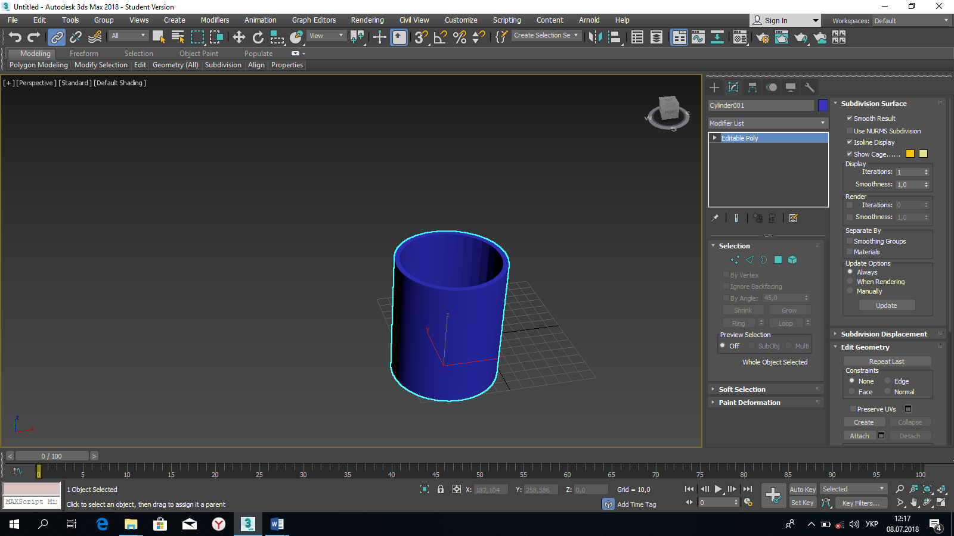

3. Виконання ручки кружки

У режимі виділення ребер (натиснути 2 на клавіатурі) виділимо зовнішні ребра. Для швидкого виділення всіх ребер затискаємо клавішу Shift і проводимо мишкою вліво або вправо.

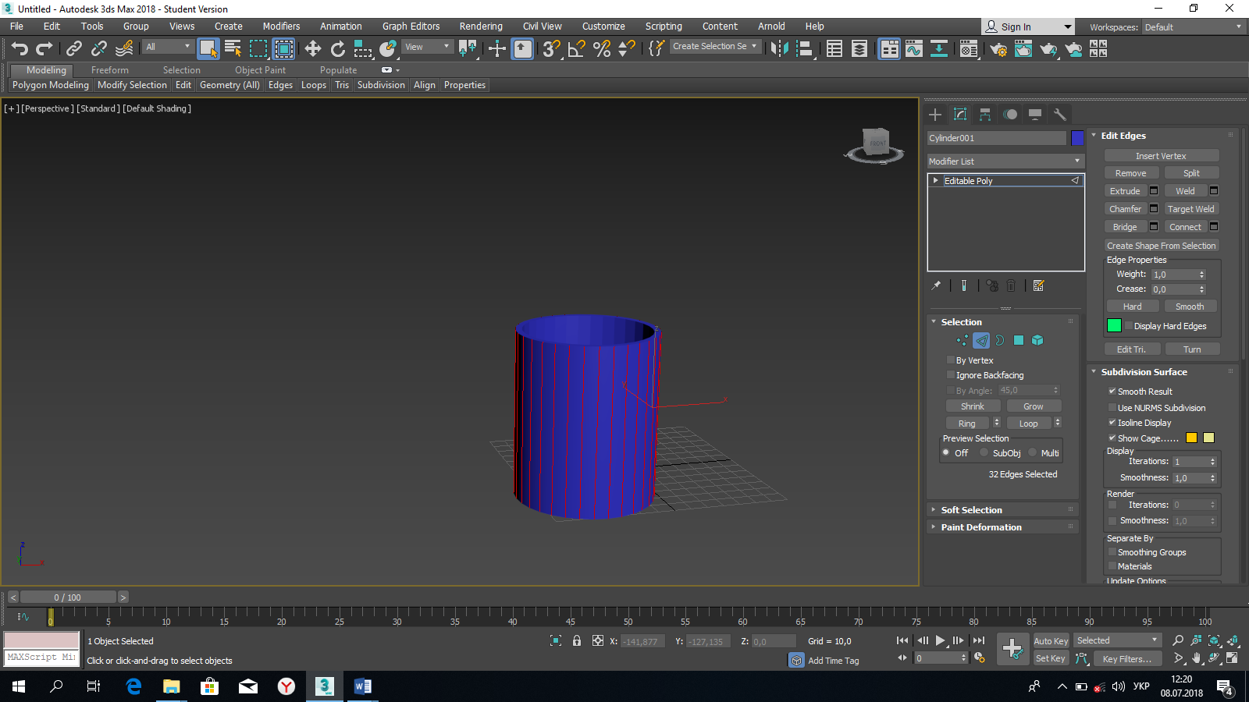

Застосуємо до виділених ребер інструмент Connect. Для цього у стеку Edit Edges, натиснути на кнопку справа від інструменту  Connect. У вікні параметрів, що зявиться введіть кількість сегментів (Segments) 7 і натисніть ОК. В результаті кружка буде поділена на 7 частин.

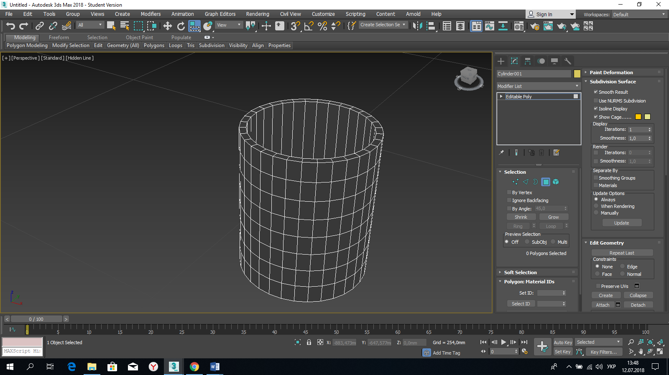

Після цього вибираємо два полігона, що сформують початок та кінець ручки.

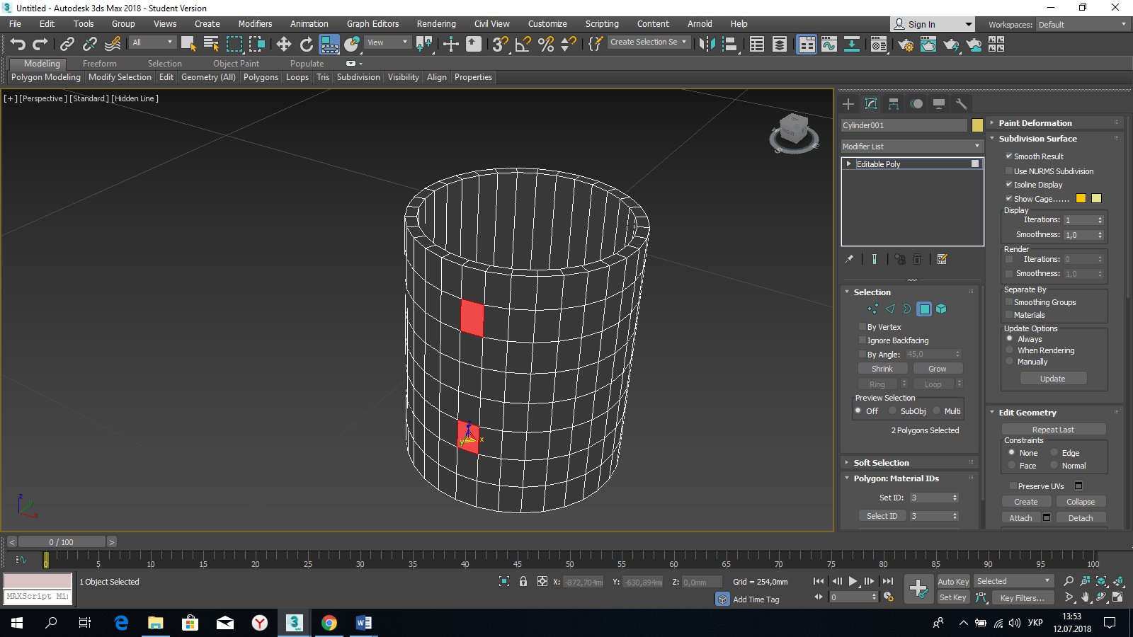

Потім натискаємо на верхній полігон і на свитку **Edit Polygon** клацаємо на кнопці, що знаходиться праворуч від **Hinge from Edge (Петля від краю)**. З'явиться діалогове вікно. Задаємо такі параметри: Angle 160: Segments 8 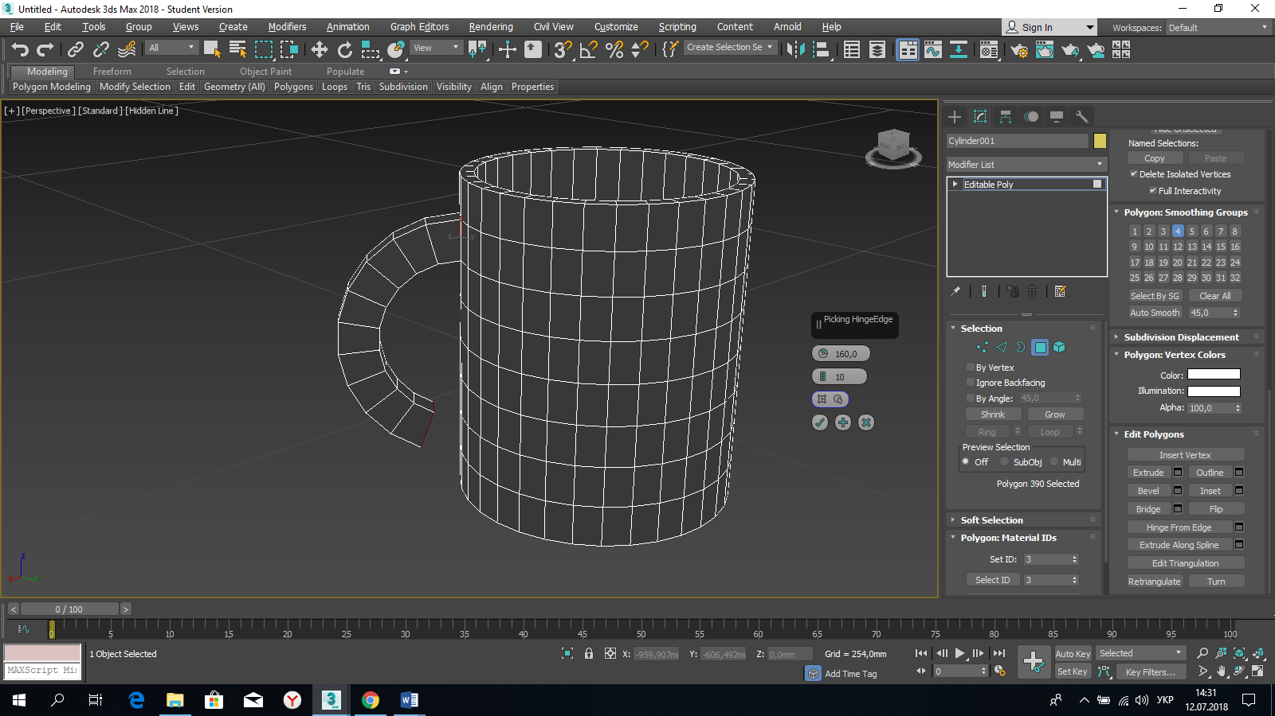

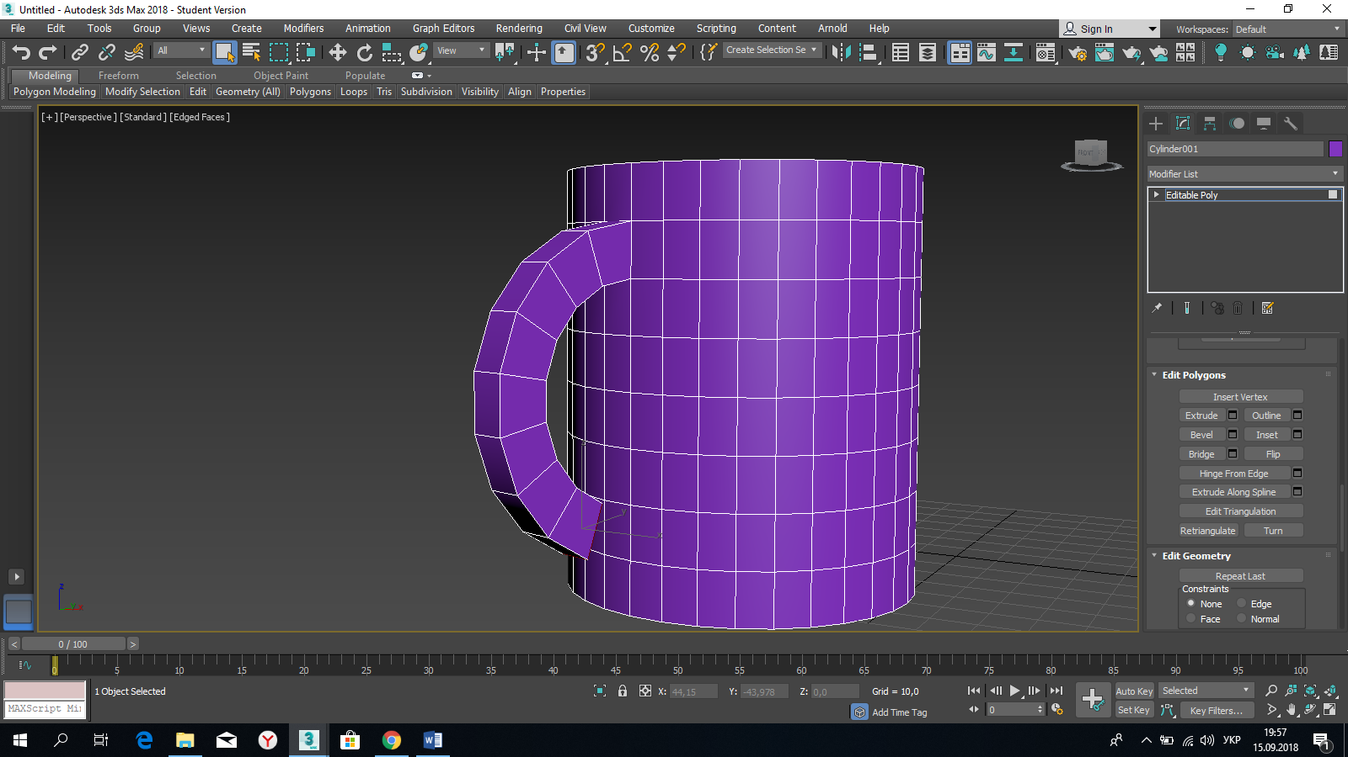

Тепер зафіксуємо нижню частину ручки. Для цього вибираємо два полігона, один (нижній) на кружці і відповідний на ручці.

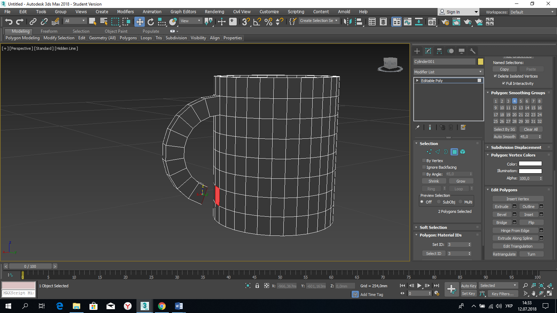

Після цього натискаємо на кнопці **Bridge** на стеку **Edit Polygon**, щоб з’єднати ручку з чашкою.

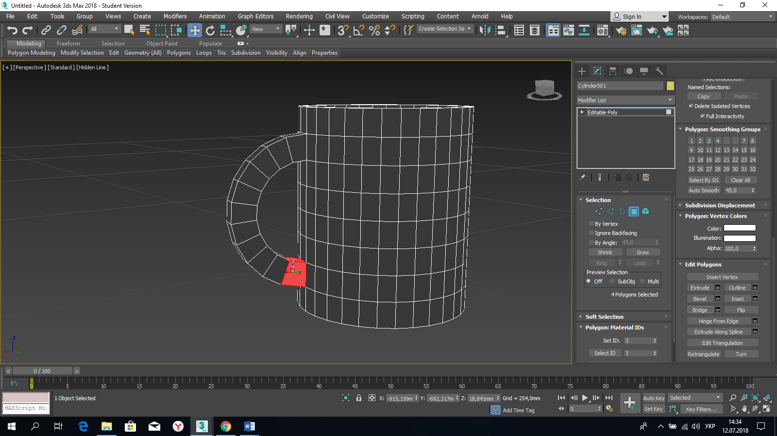

Скасовуємо все виділення. Застосовуємо модифікатор **TurboSmooth** або **MeshSmooth** до створенної моделі кружки.

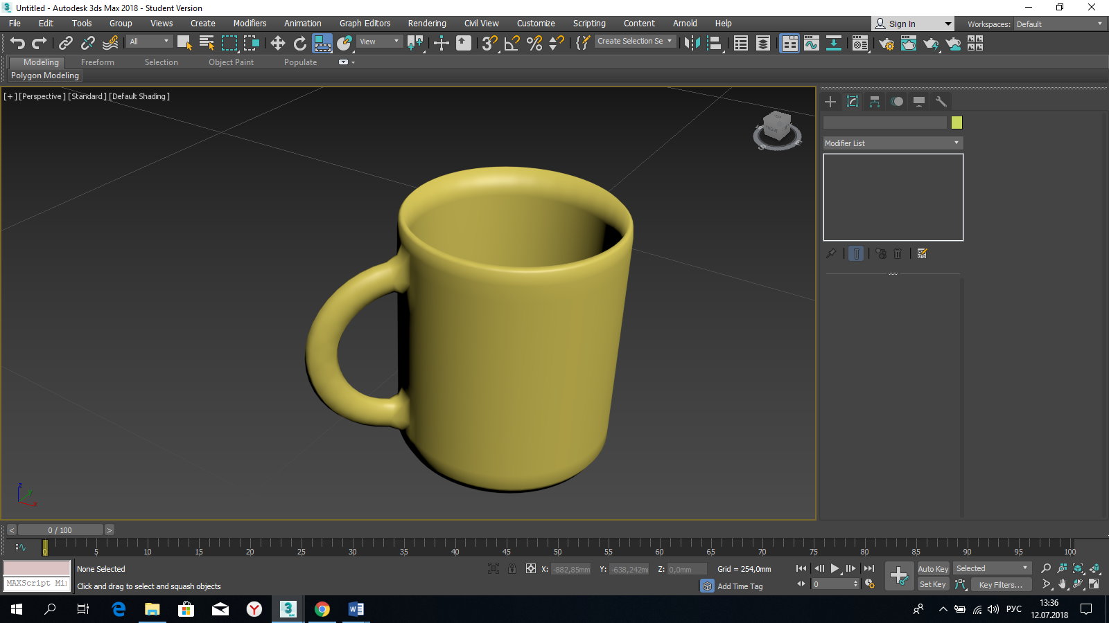

**ІІ СПОСІБ ПОБУДОВИ РУЧКИ КРУЖКИ**

Виділимо грані (полігони) так, як це показано на рисунку нижче.  
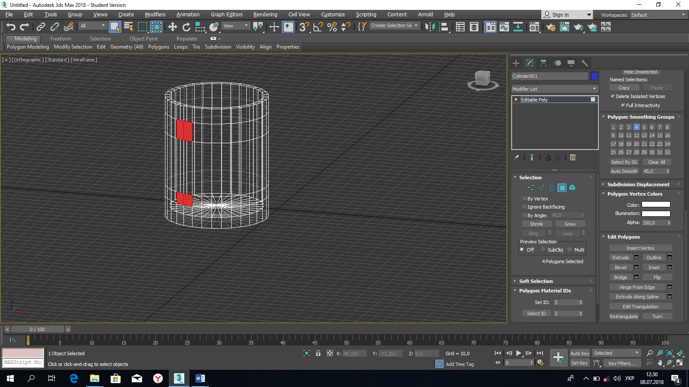

Застосуємо до виділених полігонів інструмент Extrude зі значенням висоти рівної 30 mm.

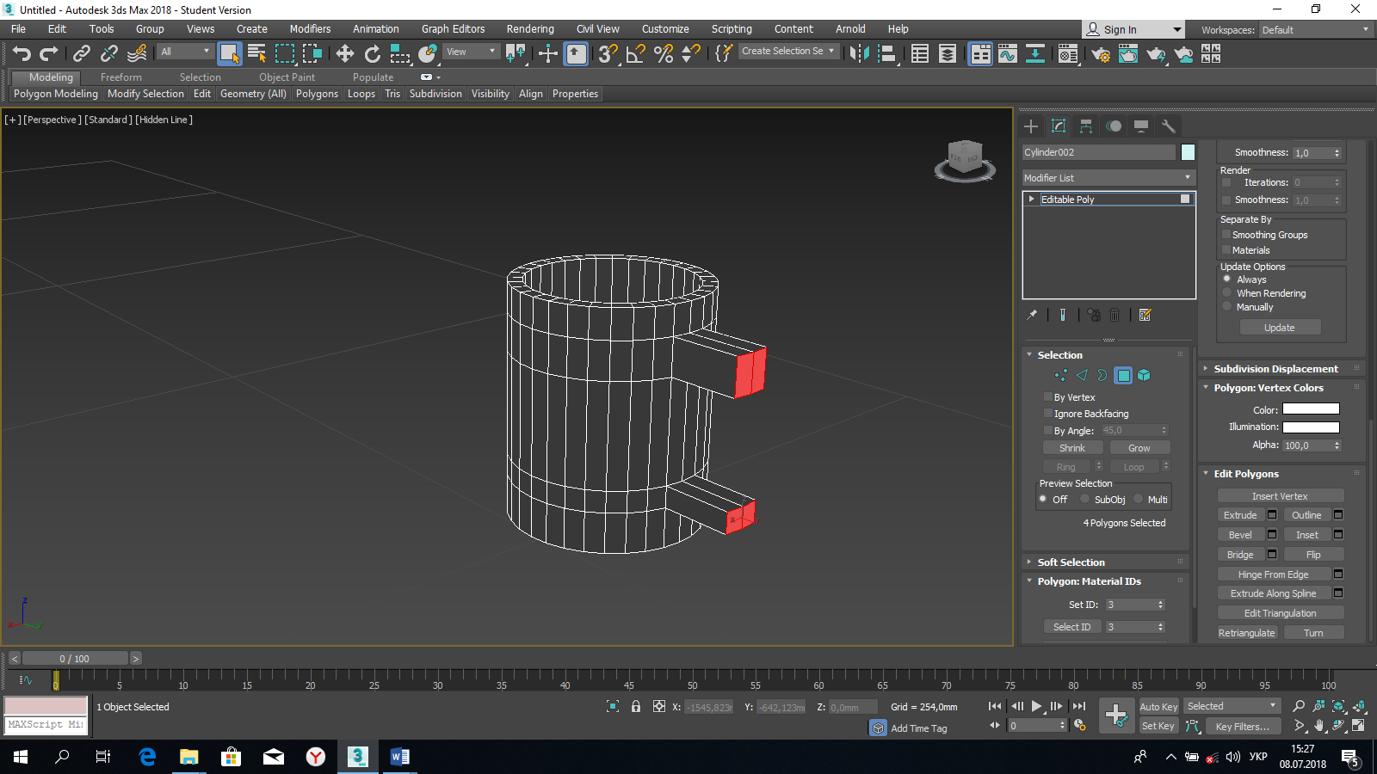

Перейдемо в вікно проекції «Front», в режимі роботи з вершинами виділимо вершини нижньої частини ручки і повернемо приблизно на 45 градусів. Теж саме зробіть з верхньою частиною ручки. Дивіться зображення нижче:

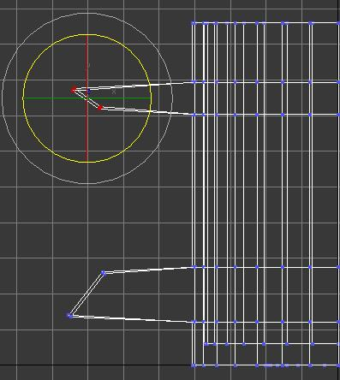  
Знову повернемося до виділення полігонів, і застосуємо до вже виділених полігонів інструмент «Bridge», настройки залишимо без змін і натиснемо ok.

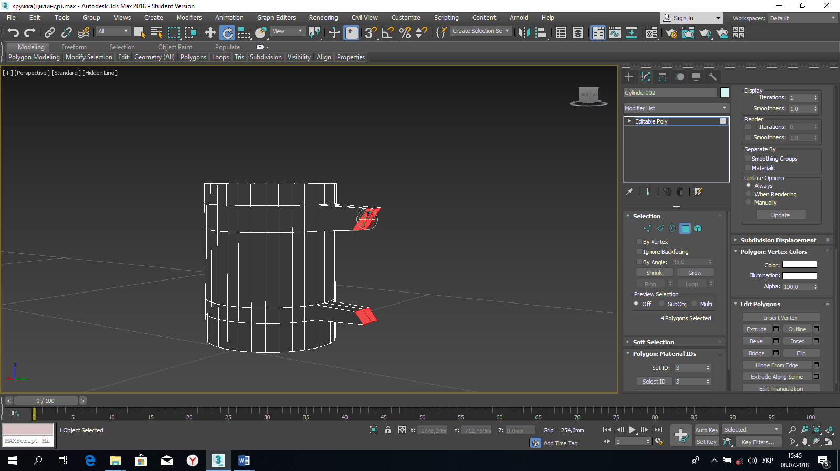

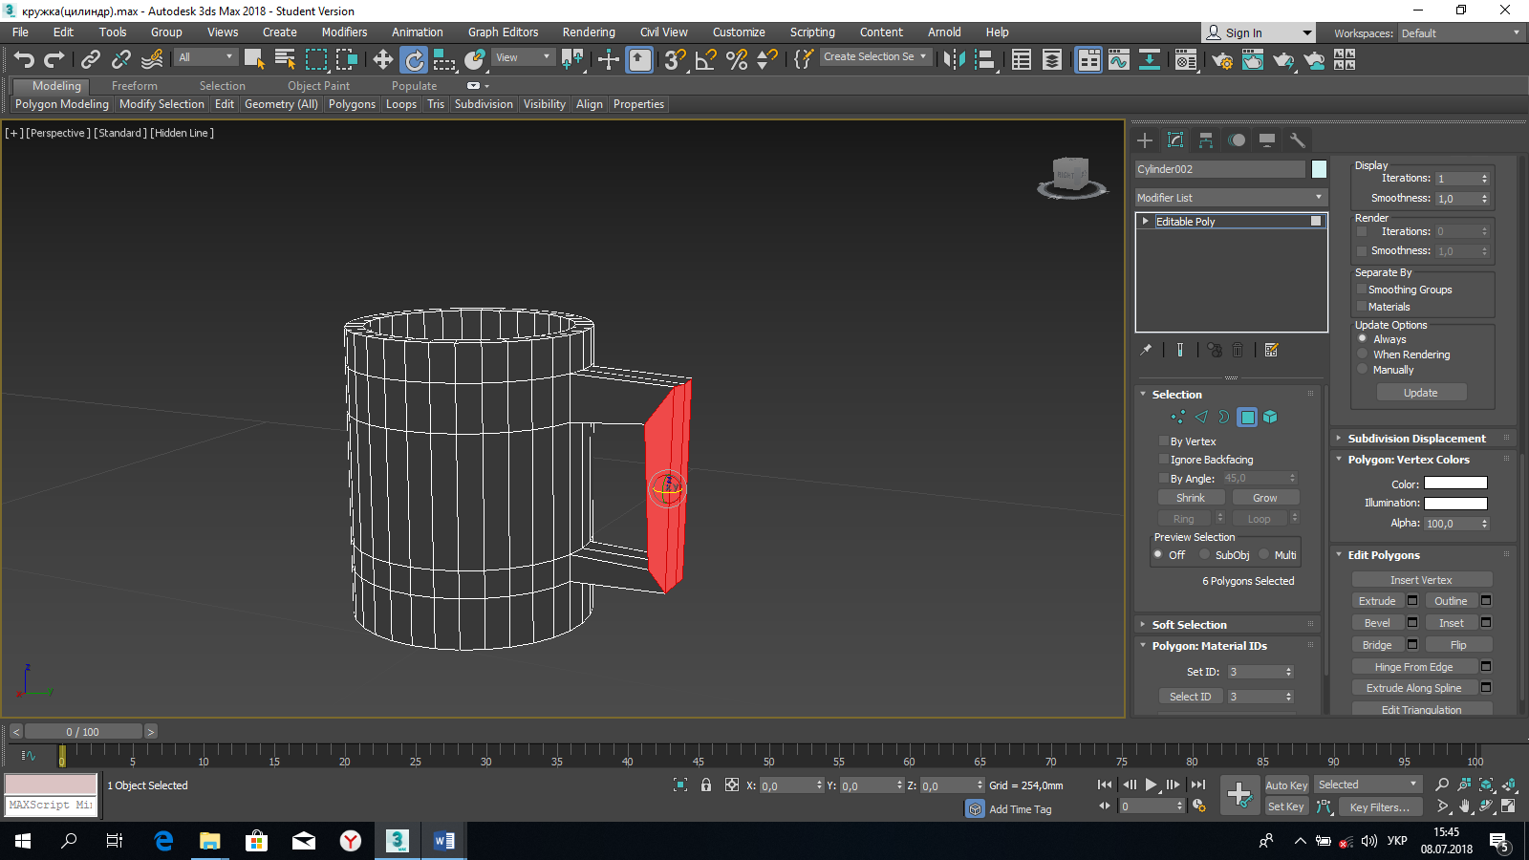

Ручці потрібно надати форму. Виділимо вертикальні грані ручки і «розріжемо» їх інструментом «Connect» з такими параметрами:

Segments: 5  
 Pinch: 0  
Slide: 0

Тепер виділимо горизонтальні ребра і тим же інструментом разрежем їх з наступними параметрами:

Segments: 3  
Pinch: 0  
Slide: 0

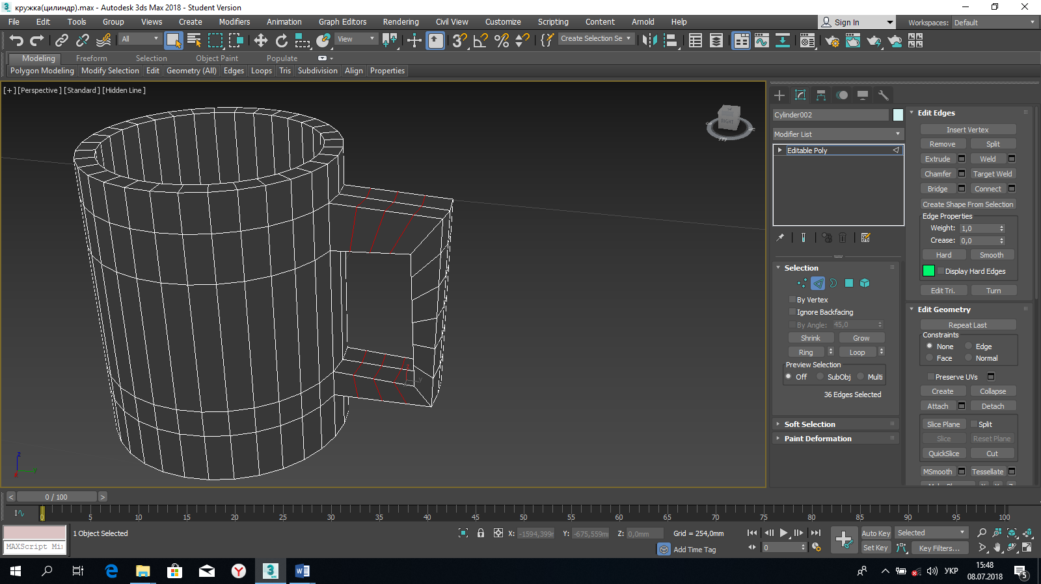

Перейдемо в режим виділення вершин і за допомогою інструменту - переміщення додамо ручці форму. Просто виділяйте потрібну групу вершин і переміщайте її.

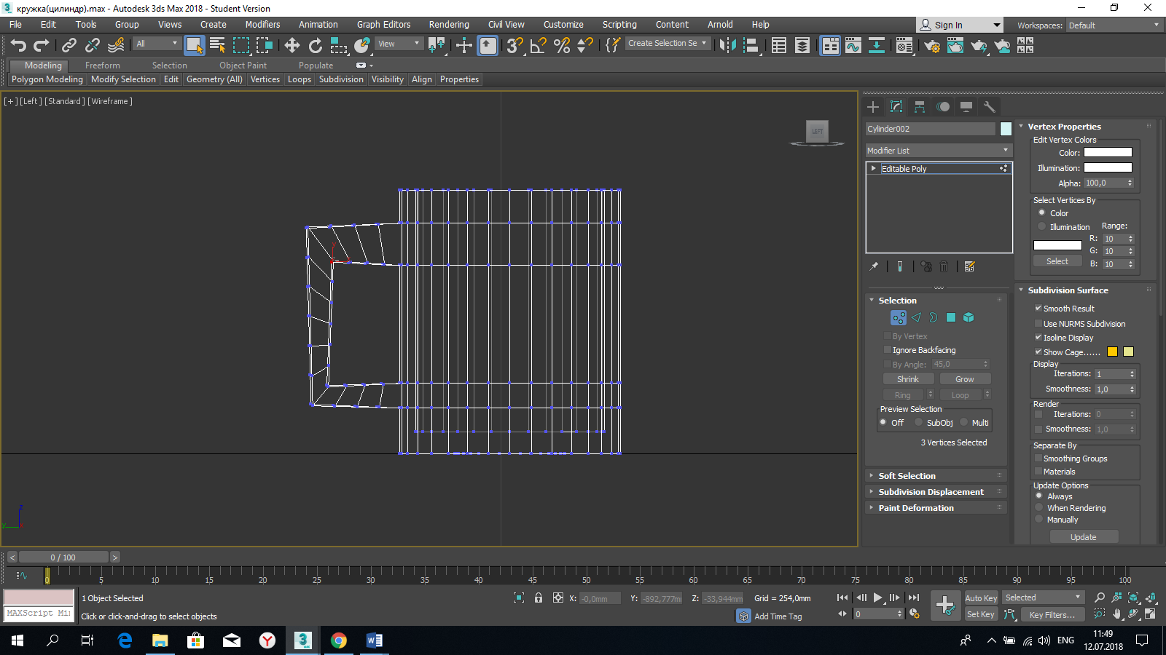

Результат повинен бути приблизно таким, як на малюнку нижче:

